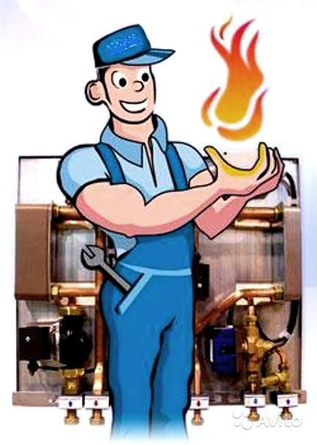
В целях обеспечения исправного и работоспособного газового оборудования Постановлением Правительства РФ № 410 от 14 мая 2013 года установлен минимальный перечень работ, выполняемых при техническом обслуживании внутридомового и (или) внутриквартирного газового оборудования:
Визуальная проверка целостности и соответствия нормативным требованиям (осмотр) внутридомового и (или) внутриквартирного газового оборудования.
Визуальная проверка наличия свободного доступа (осмотр) к внутридомовому и (или) внутриквартирному газовому оборудованию.
Визуальная проверка состояния окраски и креплений газопровода (осмотр).
Визуальная проверка наличия и целостности футляров в местах прокладки через наружные и внутренние конструкции многоквартирных домов и домовладений (осмотр).
Проверка герметичности соединений и отключающих устройств (приборный метод, обмыливание).
Проверка работоспособности и смазка отключающих устройств.
Разборка и смазка кранов (при необходимости).
Проверка целостности и укомплектованности газового оборудования
Проверка работоспособности устройств, позволяющих автоматически отключить подачу газа при отклонении контролируемых параметров за допустимые пределы, ее наладка и регулировка.
Регулировка процесса сжигания газа на всех режимах работы, очистка горелок от загрязнений.
Выявление необходимости замены или ремонта (восстановление) отдельных узлов и деталей газового оборудования
Проверка наличия тяги в дымовых и вентиляционных каналах, состояния соединительных труб с дымовым каналом, наличие притока воздуха для горения.
Инструктаж потребителей газа по безопасному использованию газа при удовлетворении коммунально-бытовых нужд.

